**ОТЗЫВ**

**на работу студента/ки 4 курса**

**Института «Высшая школа менеджмента»**

**Санкт-Петербургского государственного университета**

**Бикинёва Станислава Витальевича**

**по подготовке выпускной квалификационной работы по направлению 38.03.02 – Менеджмент, профиль – Логистика**

**на тему   
«Оценка эффективности деятельности высших учебных заведений**

**Российской Федерации с применением теории поколений университетов»**

|  |  |
| --- | --- |
| **Проявление студентом самостоятельности и инициативы при работе над ВКР** | * ВКР выполнялась студентом в целом самостоятельно при активном консультировании с научным руководителем |
| **Интенсивность взаимодействия с научным руководителем:** | * Нерегулярное взаимодействие |
| **Соблюдение графика работы над ВКР:** | * Полностью соблюдался |
| **Своевременность предоставления окончательного варианта текста ВКР научному руководителю:** | * За три дня и более до крайнего срока загрузки ВКР в Blackboard |
| **Степень достижения цели ВКР, сформулированной во Введении:** | * Полностью достигнута |
| **Соответствие содержания ВКР требованиям:** | * Полностью соответствует |
| **Соответствие оформления текста ВКР требованиям:** | * Полностью соответствует |

**Особые комментарии**: (при наличии)

Выпускная квалификационная работа Бикинева С.В. носит самостоятельный характер. Особого следует отметить четкий стиль изложения материала, умение автора обобщать научную и профессиональную литературу, а также современный экономи-математический инструментарий (методы DEA), примененный в ходе выполнения исследования.

Полученные автором результаты сравнения эффективности деятельности вузов на основе данных мониторинга Российских университетов представляют интерес как с научной, так и практической точек зрения.

**Общий вывод**: работа студента Бикинёва Станислава Витальевича *соответствует* требованиям, предъявляемым к выпускным квалификационным работам по направлению 38.03.02 – Менеджмент, профиль – Логистика.

Научный руководитель

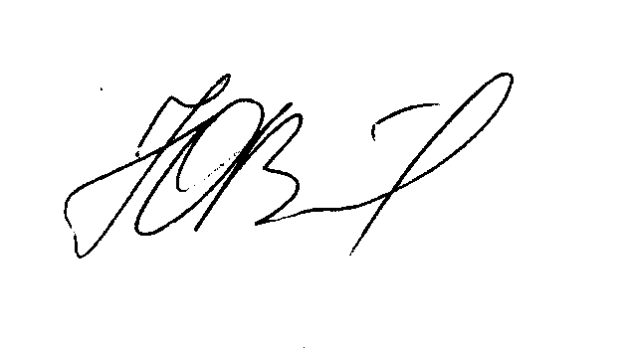к.э.н., доцент

кафедра операционного менеджмента ВШМ СПбГУ Ю.В. Федотов

Дата: 11.06.2021